function Greeting(){

    return(

        <>

        <h1>"Hello World! </h1>

       </>

    )

}

export default Greeting;



function Greeting(){

    return(

        <>

        <h1>"Hello React!" </h1>

       </>

    )

}

export default Greeting;

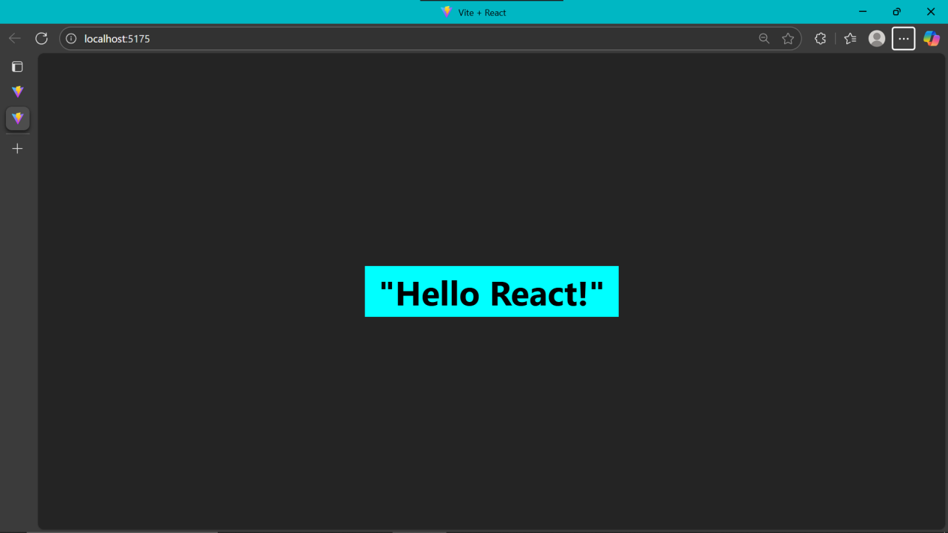

function Gallery(){

    return(

        <>

         <img src = "https://i.pinimg.com/1200x/2d/21/99/2d219976c1fff77610bf6d4536cd005d.jpg"/>

        </>

    )

}

export default Gallery;

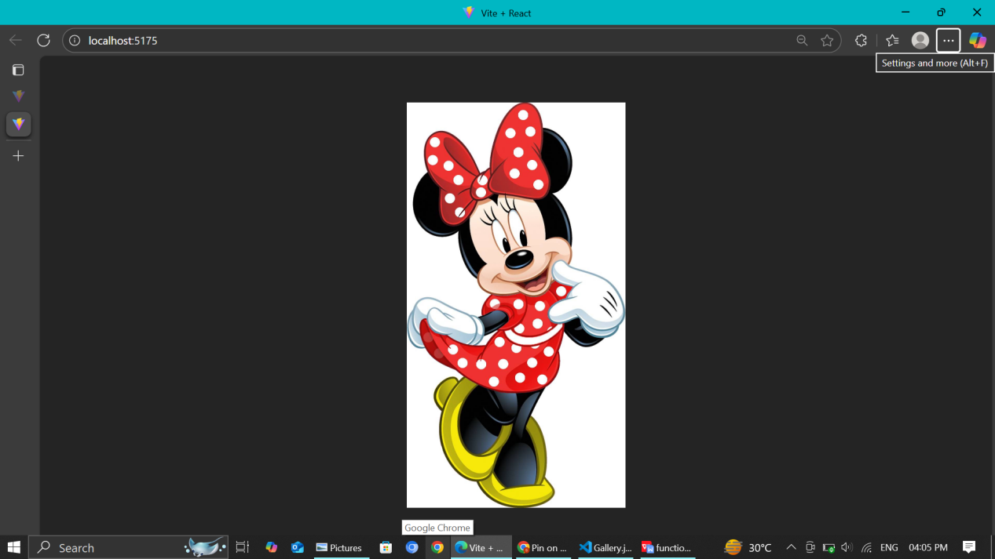

import Greeting from "./Greeting";

function Gallery(){

    return(

        <>

        <Greeting/>

         <img src = "https://i.pinimg.com/1200x/2d/21/99/2d219976c1fff77610bf6d4536cd005d.jpg"/>

        </>

    )

}

export default Gallery;

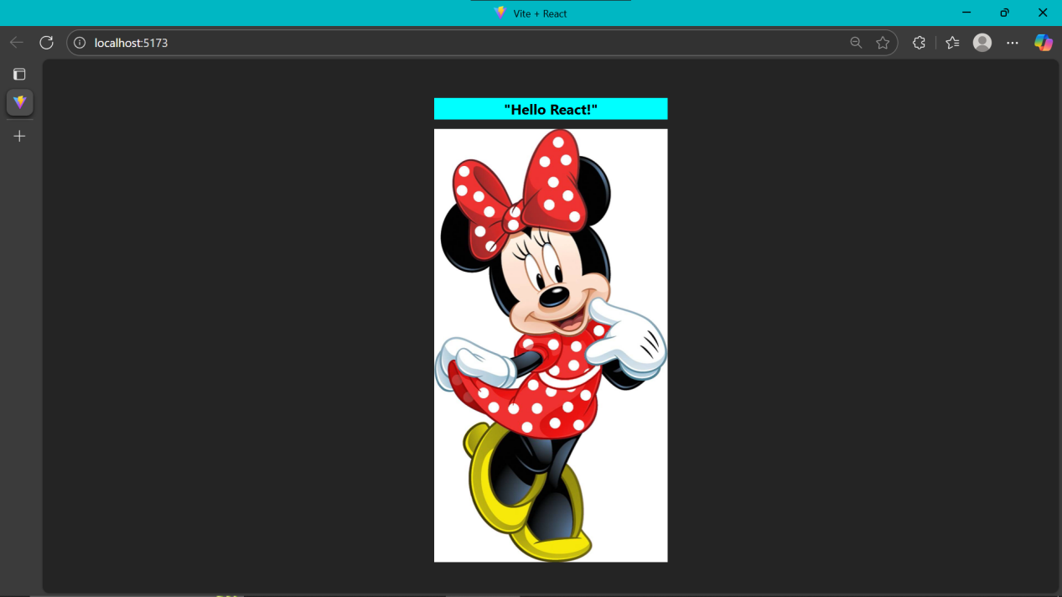

function Profile(){

    const name = "Sowndarya";

    const age = "20";

    return(

        <>

        <p>Name:{name}</p>

        <p>Age:{age}</p>

        </>

    )

}

export default Profile;

